Studio di Funzione P.494 n.20

$$y=\frac{x^{3}}{(x+1)^{4}}$$

- C.E. Qualsiasi x con x ≠-1

- Positività
denominatore sempre positivo numeratore positivo per x≥0.
Da cui f(x) ≥0 per x≥0

- Intersezione con gli assi
x=0 segue y=0

- Asintoti
$\underset{x→−1}{\text{lim}}\frac{x^{3}}{(x+1)^{4}}=∞$ da cui x=-1 asintoto verticale

$\underset{x→∞}{\text{lim}}\frac{x^{3}}{(x+1)^{4}}=0$ da cui y=0 asintoto orizzontale

- Intersezione con gli asintoti nel punto (0,0)

- Derivata
$y'=\frac{2x^{2}(x+1)^{4}−4x^{3}(x+1)^{3}}{(x+1)^{8}}=\frac{x^{2}(x+1)^{3}\left[3(x+1)−4x\right]}{(x+1)^{8}}$=$\frac{x^{2}(x+1)^{3}\left[3−x\right]}{(x+1)^{8}}≥0$

da cui $x^{2}(x+1)^{3}\left[3−x\right]≥0$ $\begin{aligned}\left\{x^{2}≥0 | \right.\left\{(x+1)^{3}≥0 | \right.\end{aligned}$ $\begin{aligned}\left\{\text{sempre}\text{positiva} ∨ f(x)=0 \text{per} x=0 | \right.\left\{x>−1 | \right.\end{aligned}$
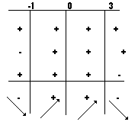
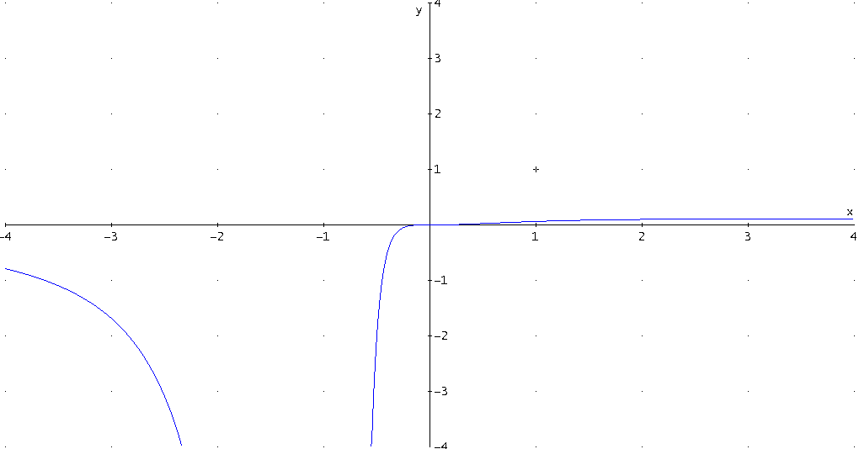
Flex(0,0) , Max(3,27/81)

